Камалов Айдар Азатович. МАОУ СОШ №1 г.Агидель. [Kamalov.a1b3@yandex.ru](mailto:Kamalov.a1b3@yandex.ru)

**Задание 1**

Разработайте программу, которая шифрует и дешифрует текст, используя шифр Цезаря для заданного сдвига номера каждой буквы алфавита на фиксированное число позиций от 1 до 20.

PascalABC.NET Версия 1.8. сборка 496 (02.06.2012)

**var** n,k,i,m:integer;

a,alf1,alf2:string;

**begin**

writeln('Шифрование - 1, дешифрование – 2: ');

readln(n);

writeln('Сдвиг (1-20): ');

readln(k);

writeln('Введите текст: ');

readln(a);

alf2:='АБВГДЕЁЖЗИЙКЛМНОПРСТУФХЦШЩЪЫЬЭЮЯ';

alf1:='абвгдеёжзийклмнопрстуфхцчшщъыьэюя'; {Создаю Алфавит}

**if** n=1 **then begin** {Если выбрали шифрование то проверяем каждый символ и если это буква то сдвигаем на заданный сдвиг вперед учитывая переполнение}

**for** i:=1 **to** length(a) **do**

**begin**

m:=pos(a[i],alf1);

**if** m=0 **then begin** m:=pos(a[i],alf2);

**if** m<>0 **then begin**

**if** (m+k)>33 **then** a[i]:=alf2[m+k-33]

**else** a[i]:=alf2[m+k];**end**; **end**

**else begin if** (m+k)>33 **then** a[i]:=alf1[m+k-33]

**else** a[i]:=alf1[m+k]; **end**;

**end**;

**end**

**else begin** {В противном случае проверяем каждый символ и сдвигаем на сдвиг влево}

**for** i:=1 **to** length(a) **do**

**begin**

m:=pos(a[i],alf1);

**if** m=0 **then begin** m:=pos(a[i],alf2);

**if** m<>0 **then begin**

**if** (m-k)<0 **then** a[i]:=alf2[m-k+33]

**else** a[i]:=alf2[m-k];**end**; **end**

**else begin if** (m-k)<0 **then** a[i]:=alf1[m-k+33]

**else** a[i]:=alf1[m-k]; **end**;

**end**;

**end**;

writeln(a);

**end**.

Входные данные:

1 1 Дорогу осилит идущий.

2 1 Епспдф птймйу йефъйк.

Выходные данные:

Епспдф птймйу йефъйк.

Дорогу осилит идущий.

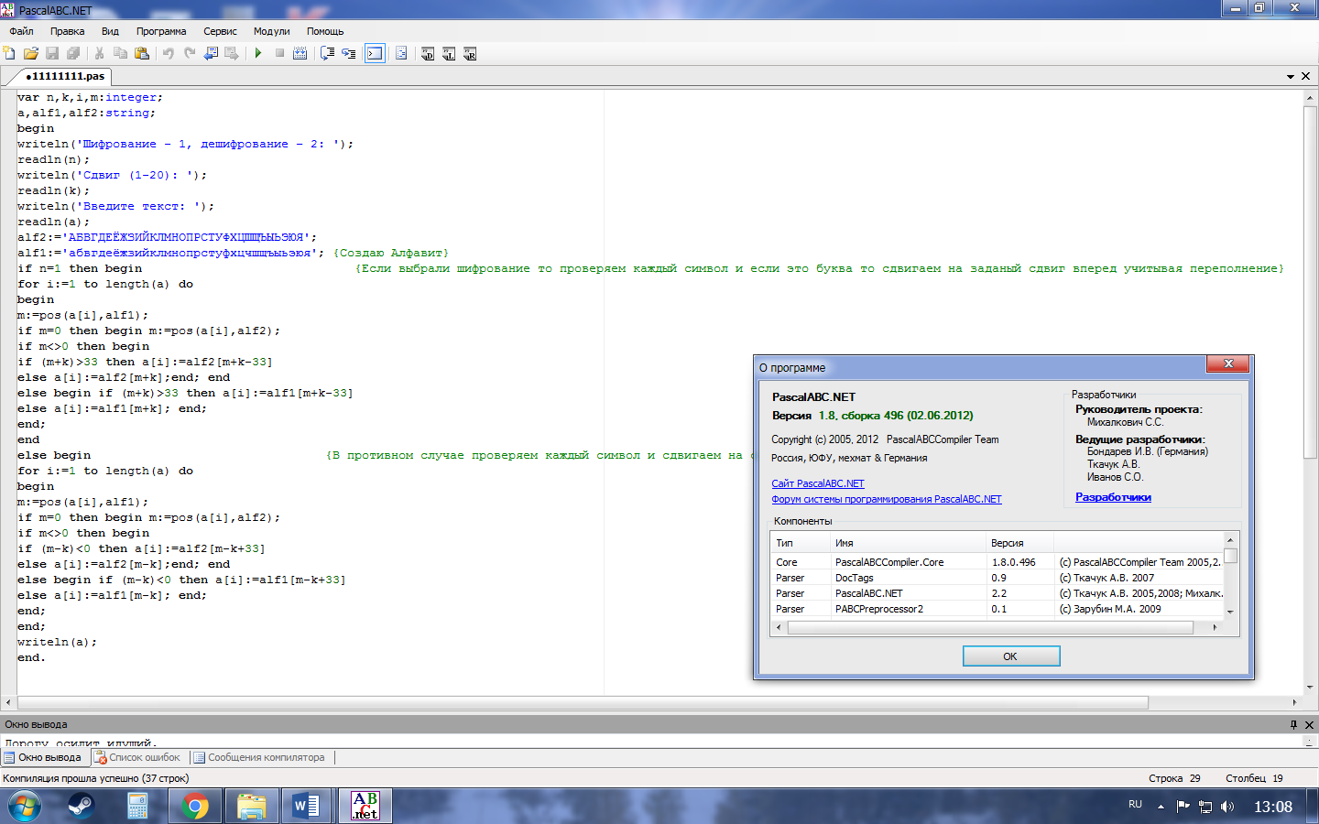

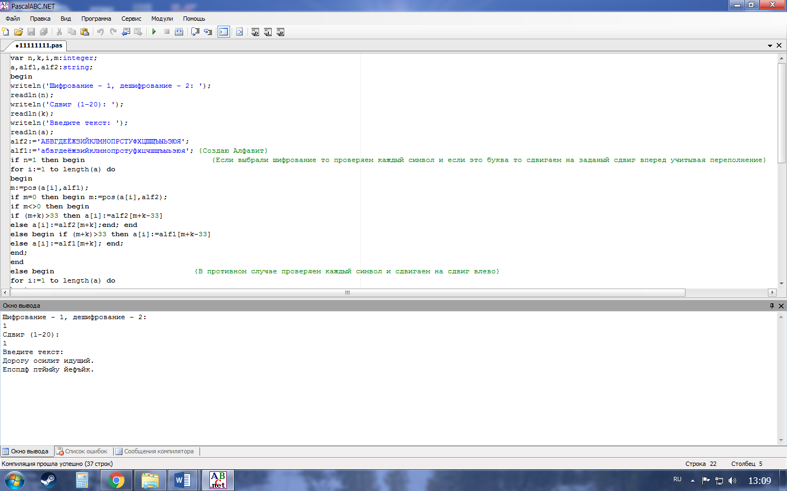

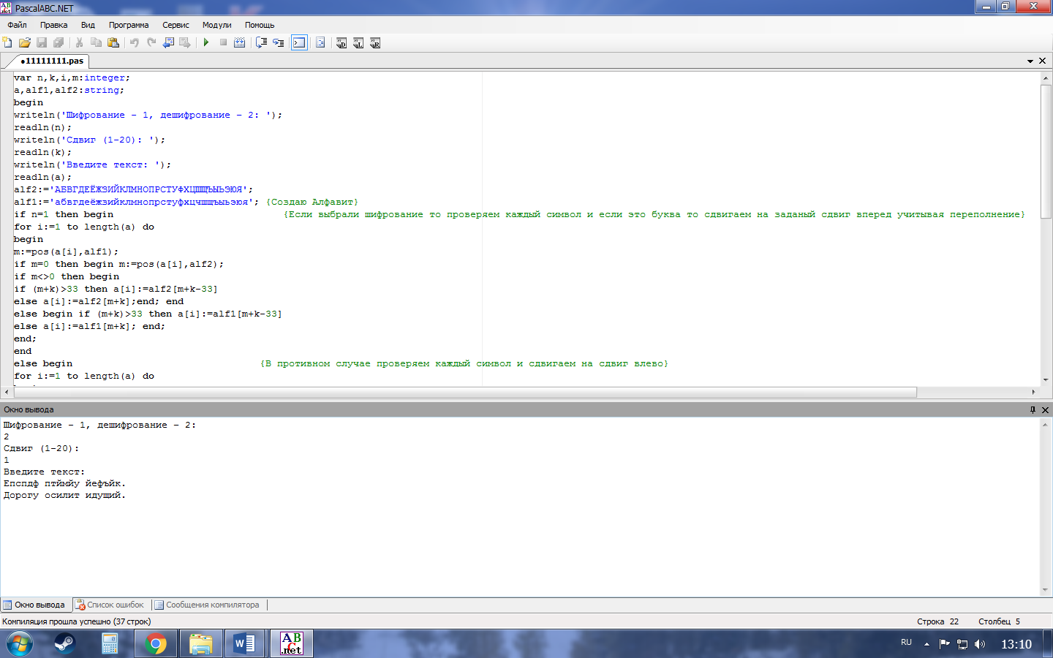

**Задание 2**

Разработайте программу, производящую расчет количества любых слов и различных букв в предлагаемой фразе, а также количество различных букв в словах.

PascalABC.NET Версия 1.8. сборка 496 (02.06.2012)

**var**

a,b,c,d,t,alf:string;

s,m,i,k,n,q:integer;

e:char;

**begin**

alf:='абвгдеёжзийклмнопрстуфхцчшщъыьэюяАБВГДЕЁЖЗИЙКЛМНОПРСТУФХЦЧШЩЪЫЬЭЮЯabcdefghijklmnopqrstuvwxyzABCDEFGHIJKLMNOPQRSTUVWXYZ';

readln(a);

a:=a+' ';

d:=a;

**while** Length(a)>0 **do begin**

**while** (length(d)>0) **and** (pos(d[1],alf)>0) **do begin**

c:=c+d[1];

delete(d,1,1);

**end**; {Беру получаемое слово, считаю количество букв в нем, вывожу его и количество букв и в отдельную переменную прибавляю все слова создавая таким образом входную строку без "пробелов"(других символов) }

b:=b+c;

**while** (length(d)>1) **and** (pos(d[1],alf)=0) **do**

delete(d,1,1);

**if** length(d)=0 **then** delete(a,1,length(a))

**else**

delete(a,1,pos(d,a));

q:=length(c);

t:=c;

**while** length(t)>1 **do**

**begin**

e:=t[1];

delete(t,1,1);

**if** pos(e,t)>0 **then** q:=q-1;

**end**;

**if** length(c)>1 **then**

**begin** n:=n+1;

writeln(c,' - ',q,' различных букв');

**end**;

delete(c,1,length(c));

**end**;

q:=length(b);

**while** length(b)>1 **do**

**begin**

e:=b[1];

s:=ord(e)+32;

m:=ord(e)-32;

a:=chr(s); {Считаю количество букв в раннее созданной нами переменной учитывая разный регистр}

c:=chr(m);

delete(b,1,1);

**if** (pos(e,b)>0) **or** (pos(a,b)>0) **or** (pos(c,b)>0) **then** q:=q-1;

**end**;

writeln('Кол-во слов - ',n,'. Всего кол-во различных букв - ',q,'.');

**end**.

Входные данные:

Viam supervadet vadens.

Выходные данные:

Viam - 4 различных букв

supervadet - 9 различных букв

vadens - 6 различных букв

Кол-во слов - 3. Всего кол-во различных букв - 12.

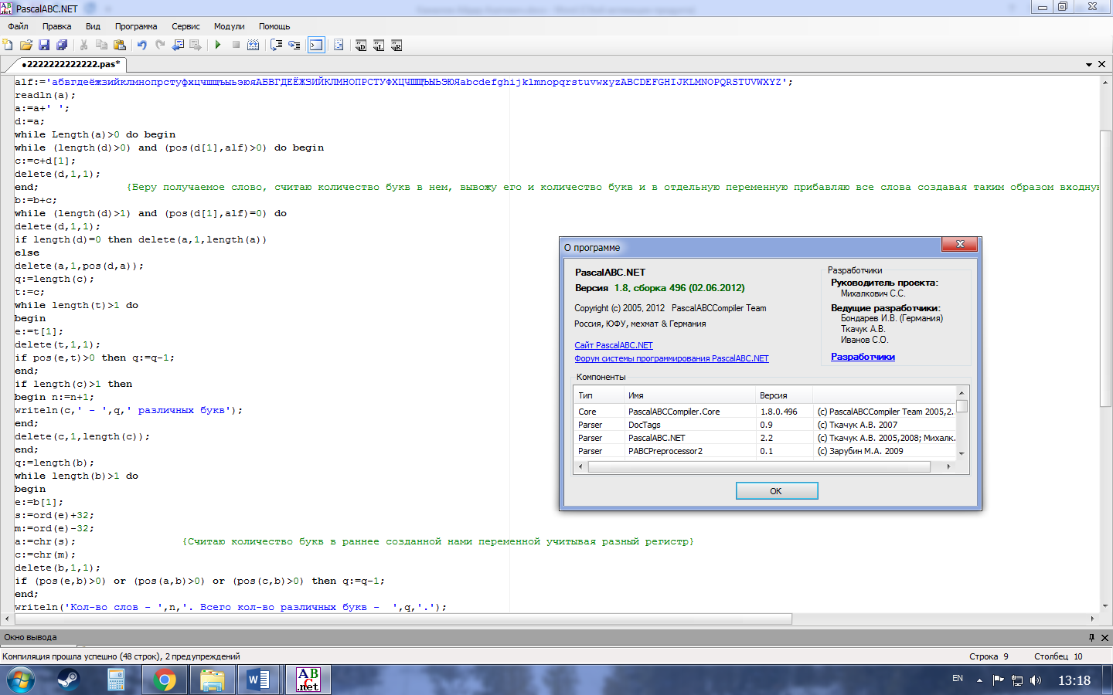

Вся программа не поместилась на скриншот.

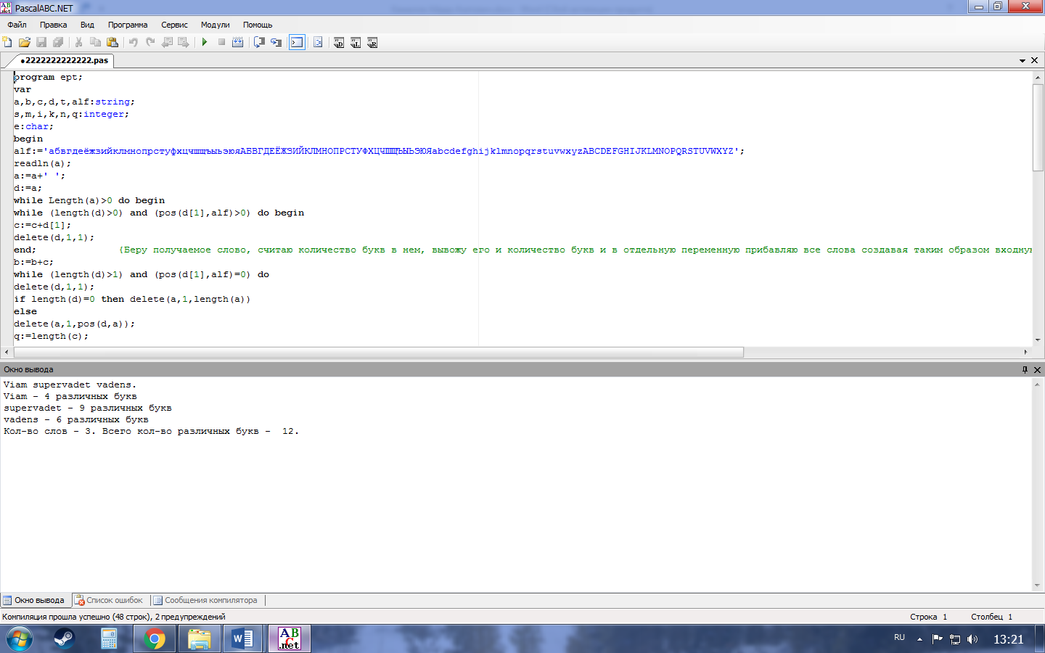

**Задание 3**

Разработайте программу вычисления числа Пи методом Монте-Карло с помощью отношения числа удачных выстрелов к общему числу выстрелов по круглой мишени. Используйте функцию генератора случайных чисел для имитации координат попаданий и не менее 10000000 испытаний.

PascalABC.NET Версия 1.8. сборка 496 (02.06.2012)

**var** k,i,n:integer;

x,y,p:real;

**begin**

writeln('Введите количество испытаний:');

readln(n);

randomize;

k := 0;

**for** i:=1 **to** n **do**

**begin**

x:=random*2-1;

y:=random*2-1;

**if**(x*x+y*y<=1) **then** k:= k + 1; {Считаем количество попаданий в круг}

**end**;

p:=4*k/n; {Находим число п}

writeln('Pi=',p);

**end**.

Входные данные:

10000000

Выходные данные:

Pi=3.1421268

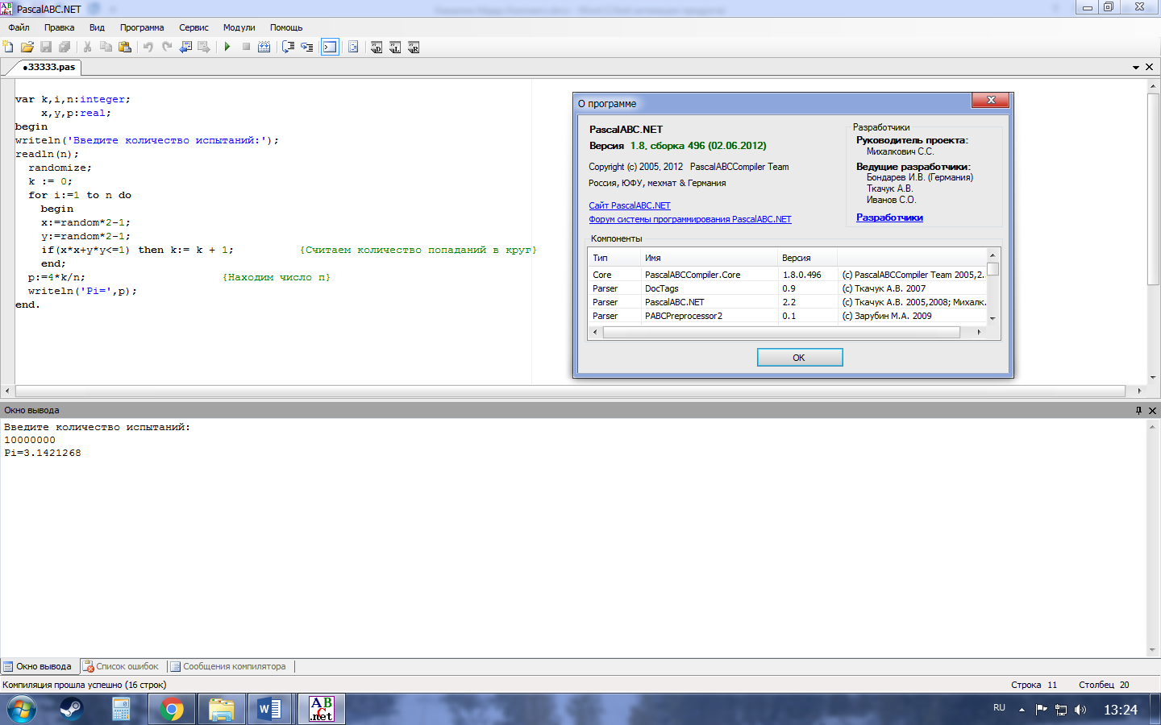

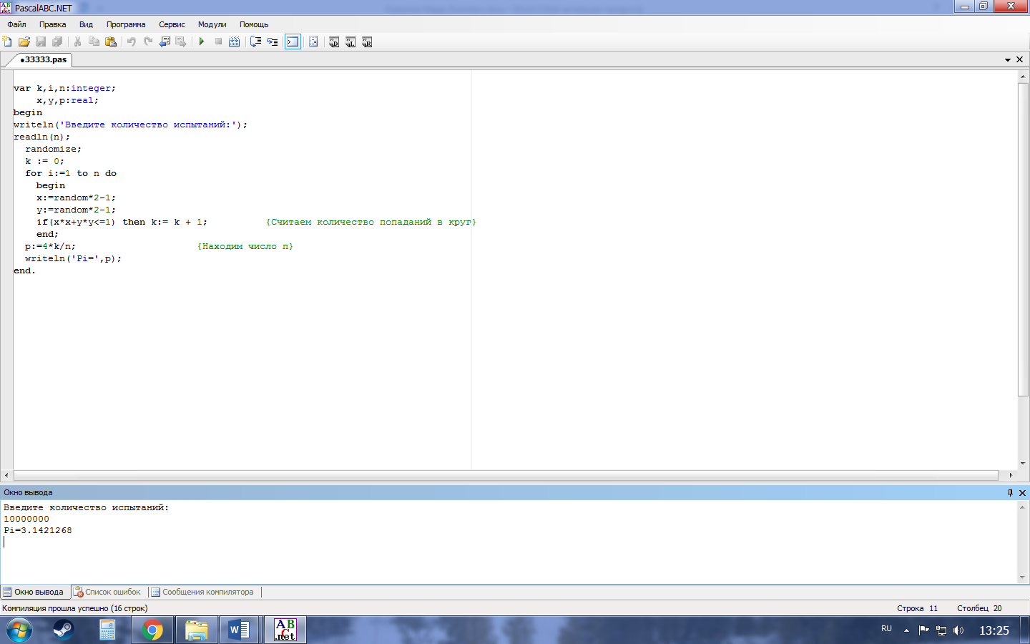

**Задание 4**

Разработайте программу, которая, используя рекурсивную функцию, вычисляет факториал числа и определяет максимально возможное значение факториала для используемого алгоритма и системы программирования.

PascalABC.NET Версия 1.8. сборка 496 (02.06.2012)

**var** n:byte;

k:uint64;

**function** f(n:integer):uint64; {Пишем функцию для факториала}

**begin**

**if** n=1 **then** f:=1

**else** f:=f(n-1)*n;

**end**;

**begin**

k:=1;

n:=1;

**while** k<MaxUInt64/n **do begin**

n:=n+1;

k:=k*n;

**end**;

writeln('Максимально возможный факториал: ',n,'!=',k); {Находим максимально возможный факториал}

write('Введите число: ');

readln(n);

**if** n<21 **then begin**

k:=f(n);

writeln(n,'!=', k);

**end else** writeln('Данная программа не способна вычислять такие значения');

**end**.

Входные данные:

5

Выходные данные:

5!=120

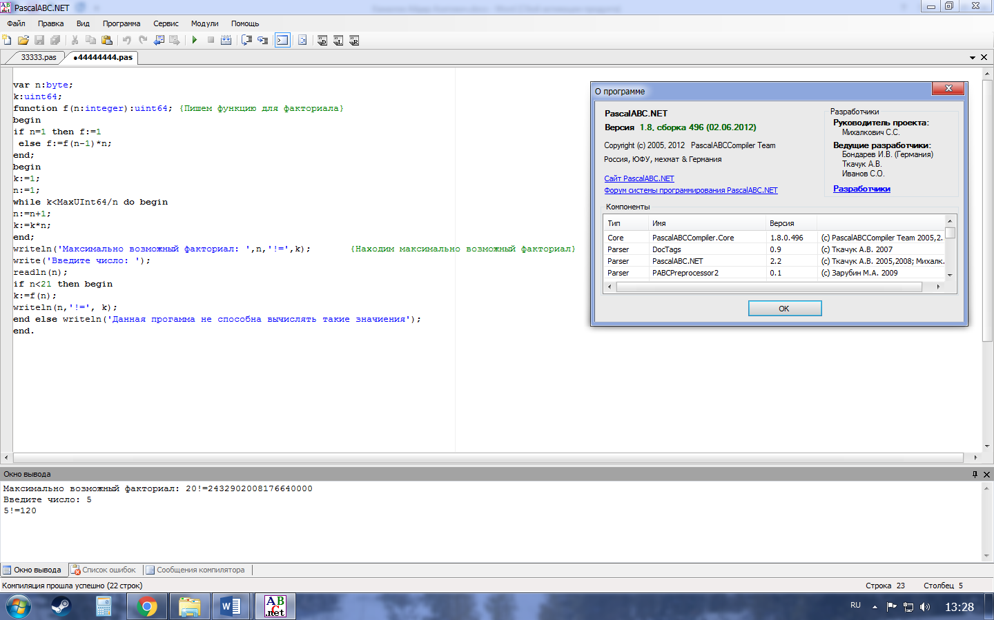

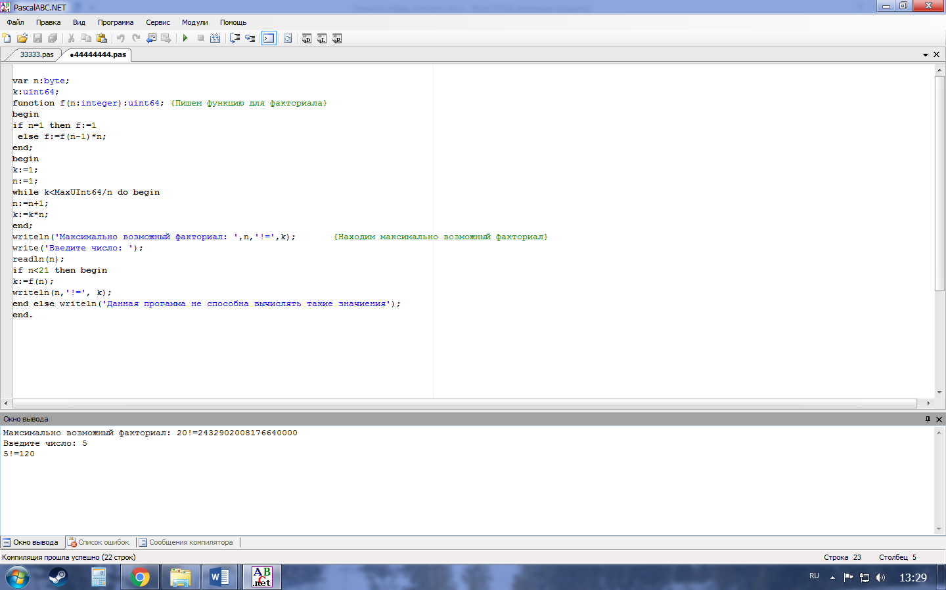

**Задание 5**

Разработайте программу, которая после выбора функций выводит графики трех функций (y=kx, y=k*sin(x), y=k*x^2 ) в одной системе координат.

PascalABC.NET Версия 1.8. сборка 496 (02.06.2012)

**uses** GraphABC;

**var** x,y,i,k1,k2,k3,a,b,c: integer;

s,m:string;

**begin**

line (500,0,500,500);

line (0,250,1000,250);

line(490,20,500,0);

line(510,20,500,0);

textout(515,0,'Y');

line(980,240,1000,250);

line(980,260,1000,250);

textout(990,260,'X'); {Чертим координатную ось}

**for** y:=1 **to** 19 **do begin**

i:=10-y;

str(i,s);

TextOut(505,y*25-8,s);

line(498,y*25,502,y*25);

**end**;

**for** x:=1 **to** 38 **do begin**

line(x*25,248,x*25,252);

i:=x-20;

str(i,s);

**if** i <>0 **then** TextOut(x*25-3,254,s);

**end**; {Ставим точки на координатных осях}

writeln('Какие функции выбираем(1,2,3)?');

readln(m);

a:=pos(',',m);

**while** a>0 **do begin**

delete(m,a,1);

a:=pos(',',m);

**end**;

b:=StrToInt(m);

**case** b **of**

1:**begin** a:=1;b:=0;c:=0; **end**;

2:**begin** a:=0;b:=1;c:=0; **end**; {Выбираем какие графики чертить}

3:**begin** a:=0;b:=0;c:=1;**end**;

12,21:**begin** a:=1;b:=1;c:=0;**end**;

13,31:**begin** a:=1;b:=0;c:=1;**end**;

23,32:**begin** a:=0;b:=1;c:=1;**end**;

123,132,321,312,231,213:**begin** a:=1;b:=1;c:=1;**end**;**end**;

**if** a=1 **then begin** {y=k*x}

writeln('Введите k1');

readln(k1);

**for** x:=-500 **to** 500 **do begin**

y:=250-k1*x;

**if** y<500 **then** putpixel(x+500,y,clblack)

**end**;

**end**;

**if** b=1 **then begin** {y=x*sin(x^2)}

writeln('Введите k2');

readln(k2);

**for** x:=-500 **to** 500 **do begin**

y:=trunc(250-k2*sin(x/25)*25);

putpixel(x+500,y,clblack)

**end**;

**end**;

**if** c=1 **then begin** {y=k*x^2}

writeln('Введите k3');

readln(k3);

**for** x:=-500 **to** 500 **do begin**

y:=trunc(250-k3*x*x/25);

putpixel(x+500,y,clblack)

**end**;

**end**;

**end**.

Входные данные:

2,3

1

1

Выходные данные:

Изображение графиков функций y=1*sin(x) и y=1*x^2.

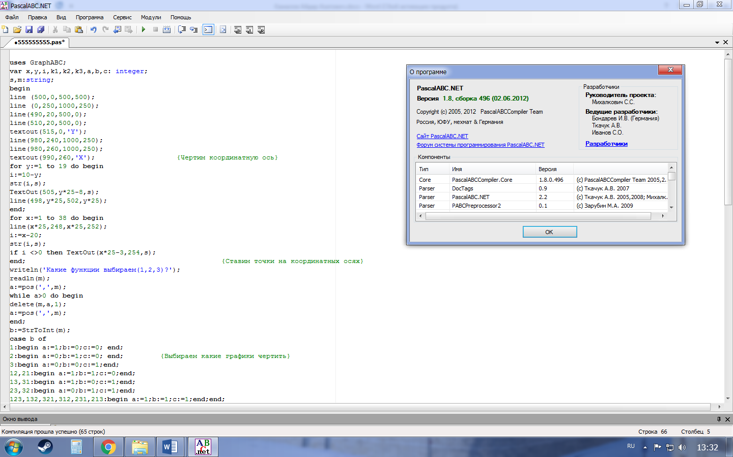

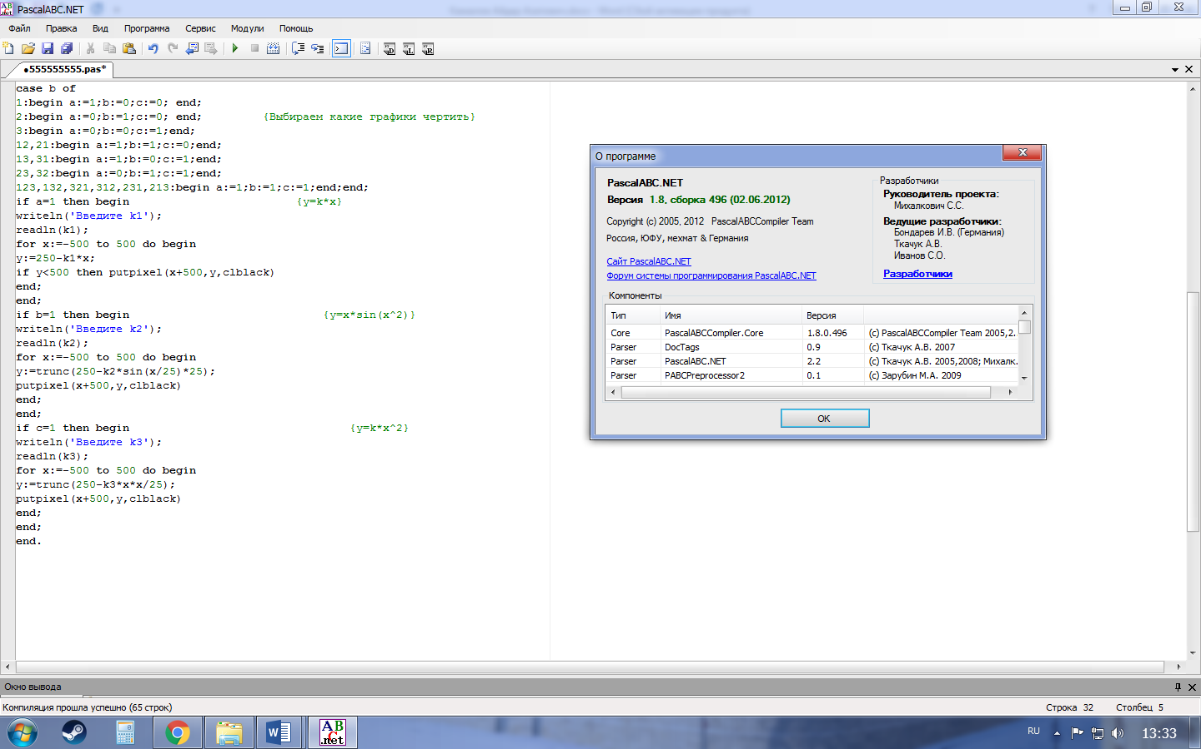

Исходные текст программы не поместился на одном скриншоте.

